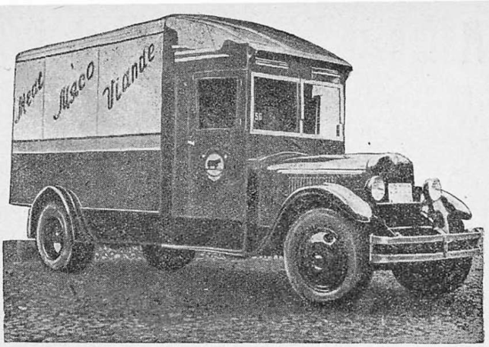
02-094 Автофургон изотермический для перевозки мясных туш на шасси ЗиС-12 4х2, навалом гп 1.8 тн, на крюках - 0.65 тн, мест 2, полный вес до 6.1 тн, 73 лс, 40 км/час, мастерские автобазы мясокомбината им. А. И. Микояна, 2 экз., г. Москва 1935 г.

Инж. С. Д. Келлер, СПЕЦИАЛЬНЫЙ АВТОТРАНСПОРТ ТОРГОВОЙ СЕТИ, ГОСТОРГИЗДАТ
МОСКВА ЛЕНИНГРАД1937.
Рассмотрим конструкции изотермических автомобилей, изготовленных мастерскими московского мясокомбината им. Микояна. В кузове автобусного типа на шасси ЗиС-12 имеется пять отделений с 64 выдвижными ящиками; в каждый ящик можно положить от 20 до 30 кг колбасы, сосисок или мяса. В кузове устроена специальная система охлаждения, позволяющая в жаркое время доставлять мясо потребителям в парном виде. Каждое отделение в этом кузове представляет изотермическую камеру. По
лезная грузоподъемность автомобиля—1800 кг.
Кузов автомобиля ГАЗ-АА отличается от кузова ЗиС-12 только тем, что в нем имеются три отделения с 45 ящиками, отделения не изолированы одно от другого и система охлаждения общая. Полезная грузоподъемность — около 1200 кг.
Внутри кузов покрыт специальным лаком, отвечающим санитарным требованиям, что позволяет не обивать его жестью, увеличивающей мертвый вес машины. Благодаря двойному комплекту ящиков сокращается время, требуемое на выгрузку продуктов.
Изотермические автомобили применяются для перевозки мясных туш, причем туши перевозятся не навалом, а подвешиваются ра крючки. Кузов изнутри обшит оцинкованным железом.
Оба типа автомобилей имеют очень привлекательный вид. Однако они имеют один крупный недостаток - большой мертвый вес, что удорожает эксплуатацию.
В настоящее время в мастерских автобазы мясокомбината им. Микояна строятся кузова для «Пикапа» грузоподъемностью в 400 кг. Для облегчения мертвого веса обшивка кузова делается из алюминия. Учитывая необходимость обслуживания автотранспортом разбросанной сети магазинов и завоза в отдельные места небольшого количества товаров (например, по нескольку десятков килограммов колбасных изделий), можно рассчитывать, что применение «Пикапов» оправдает себя.

Выдержка из статьи в журнале "За рулем" 1935 №21 стр. 22-23
Поскольку автомобильная промышленность не могла обеспечить мясокомбинаты необходимым специализированным транспортом для развозки мяса и готовых мясопродуктов, мастерские автобаз при этих комбинатах сами брались за постройку нужных им кузовов.
Так, в 1935 г. работники мастерских автобазы мясокомбината имени Микояна (МАБ МКИМ) в Москве, с согласия наркомата, решили сами строить кузова. В кустарных мастерских автобазы комбината инженер Вахлаков и старый опытный кузовщик мастер Кокошкин принялись конструировать и строить необходимые кузова. Перед ними стояла трудная задача. Не было ни опыта, ни квалифицированных, знающих людей, ни даже необходимых материалов. Преодолевая трудности, Вахлаков и Кокошкин с помощью администрации комбината и работников автобазы сумели создать первые образцы специальных кузовов. Автомашины с новыми кузовами были показаны т. Микояну, который одобрил их и поручил комбинату изготовить до конца текущего года 12 таких кузовов. В настоящее время в эксплуатации находятся 4 специализированных машины: две типа «Люкс» с изотермическими кузовами и две типа «Фургон». Машины типа «Люкс» ЗиС-8 и ГАЗ-АА, красивой обтекаемой формы, приспособлены для перевозки расфасованного мяса, колбасных изделий и пирожков. Машины типа «Фургон». предназначены для перевозки мясных туш, причем туши возятся не навалом, а подвешиваются на крючки. Внутри кузова оцинкованы. Однако фургоны - это уже отживающий тип специализированного транспорта, поскольку в будущем туши будут заменены расфасованным мясом. Машины имеют очень привлекательный вид. Однако все они имеют одни крупный недостаток, большой мертвый вес, что удорожает эксплуатацию. Этого частично можно избежать, применив для перевозок машины небольшого тоннажа.
ЗиС-12
В 1934 году в Москве по заказу РККА на Заводе имени Сталина «ЗиС» под руководством конструктора Е.И. Важинского была разработана длиннобазная низкобортная модификация грузового автомобиля ЗиС-5 с колесной базой, увеличенной с 3810 до 4420 мм. Новый автомобиль получил название ЗиС-12. Серийное производство автомобиля началось в том же году. Производство ЗиС-12 продолжалось до осени 1941 г. Всего было изготовлено 4223 автомобиля. ЗиС-12 использовался также в качестве шасси.
Тактико-технические характеристики ЗиС-12
№№  п.п. | Наименование | Единица измерения | Значение
1 | Количество мест в кабине |  | 2
2 | Масса | кг | 3210
3 | Максимальная скорость | км/ч | 60
4 | Грузоподъемность | т | 3,5
5 | Длина | мм | 7370
6 | Ширина | мм | 2235
7 | Высота | мм | 2160
8 | Клиренс | мм | 250
9 | Радиус поворота | м | 11,5
10 | Мощность двигателя | л.с. | 73
11 | Емкость топливного бака | л | 60
12 | Расход топлива на 100 км пути | л | 34
13 | Запас хода по топливу | км | 205
14 | Колесная формула |  | 4х2
15 | Колея | мм | 1675

